乳業・乳製品 業界の動向 -日本市場-

調査担当：Uzabase食品セクターチーム

最終更新日：2024年06月21日（最終訂正日：2024年10月22日）

# レポートサマリー

### 業界概要

市場規模は約2.5兆円、牛乳以外の乳製品需要が拡大してきたが、2020年以降減少傾向

生乳の用途は飲料向けと乳製品向けで半々、長期保存可能なバターなどが需給の調整弁になる

生乳の取引価格は用途別に決定、加工用途には補助金が存在

関税割当や輸入割当、貿易に関する協定の影響を受ける

各社は需要の拡大している加工品に注力

### 市場環境

単価の上昇などを受け2010年代は出荷額が増加傾向にあったが、2020年以降減少傾向

牛乳の一人当たり年間消費額は横ばいの一方、その他の乳製品は上昇傾向

チーズの輸入額は関税引き下げなどにより1,400億円前後まで増加

### 競争環境

総合メーカーのほか特化型、異業種からの参入も

明治ホールディングス：ヨーグルトが収益の柱、健康機能や高付加価値の商品拡大が今後の鍵

森永乳業：チルド飲料などに強み、ヨーグルトなどの栄養・機能性食品事業と海外事業が成長軸

# 業界概要

**市場規模は約2.5兆円、牛乳以外の乳製品需要が拡大してきたが、2020年以降減少傾向**

本業界では、牛乳、加工乳、乳酸菌飲料などの飲用乳や、ヨーグルト、バター、チーズ、クリーム、アイスクリーム、練乳・粉乳などの乳製品の生産、加工を行う企業群を扱う。

総務省・経済産業省「経済構造実態調査」によると、2021年の乳製品全体の出荷額合計は約2.5兆円である。出荷額は、ヨーグルトなど加工品需要の拡大から、2010年代は増加傾向にあったが、2020年以降は微減傾向にある。

**生乳の用途は飲料向けと乳製品向けで半々、長期保存可能なバターなどが需給の調整弁になる**

2023年の用途別生乳処理量をみると、飲料向け、乳製品向けともに5割ずつとなっている。乳製品向けではチーズ、クリーム、濃縮乳が各1割弱を占める。ヨーグルトなどの発酵乳は統計上飲料用途に含まれ、牛乳等生産量のうち3割を占める（「牛乳乳製品統計」（農林水産省））。飲用乳を始め乳製品のほとんどは国内原料でまかなわれるが、チーズは消費の9割弱を輸入品に依存している（重量ベース、2023年度概算値）。

生乳の需給は、飲用の需要が増加する夏場には、牛が暑さを受けて生産が減少し、飲用の需要が減少する冬場に生産が増加する。季節性のある需給の変動や短期的な天候の変化等で生乳が余った時は、保存のきく脱脂粉乳やバター等に加工することで需給を調整している。ただし、バターの生産では副産物的に脱脂粉乳も生産され、乳業メーカーの脱脂粉乳の在庫が増大することから、生乳余りの際の加工品への転用も限界がある。

**主な乳製品**

|  |  |
| --- | --- |
| **種類** | **概要** |
| 牛乳など | 牛乳（生乳を殺菌）、加工乳（乳成分で調整、低脂肪乳など）、乳飲料（カルシウム強化など乳成分以外で調整）などがある |
| 発酵乳など | 乳酸菌などで生乳を発酵させたもの。ヨーグルトや乳酸菌飲料などがある |
| チーズ | 生乳を乳酸菌や酵素で凝固、発酵、熟成などの処理を行ったもの。非加熱のナチュラルチーズと加熱したプロセスチーズがある |
| バター | クリームを攪拌して乳脂肪を取り出し、練り上げたもの |
| 粉乳 | 生乳から水分や脂肪を取り除いて乾燥させたもの。水分だけを除いた全粉乳、水分・脂肪を除いた脱脂粉乳、育児用の調整粉乳などがある |
| アイスクリーム | 牛乳や生クリームに砂糖、乳化剤などを加え凍結させたもの |

出所：Jミルク資料などを基にUzabase作成

**生乳の取引価格は用途別に決定、加工用途には補助金が存在**

長期保存が可能なバターや脱脂粉乳はそれらに水を加えると元の牛乳に戻り（加工乳または還元乳）、牛乳と乳製品に可逆性があるという特徴を有する。生乳の需給や可逆性という特性から、乳価は飲料、加工用（チーズ用、バター用など）など仕向け用途別に決められる。牛乳・乳製品の原材料となる生乳は、農林水産大臣または知事から指定を受けた地域ごとの生産者団体（指定団体）に集約され、一部酪農家自身が直接販売するものを除き、加工用途別に乳業メーカーと生産者団体間の価格交渉（乳価交渉）で決定される。生乳生産の季節要因から、通常は4月に1年の期間で契約が締結される。直近では、輸入飼料やエネルギー価格の高騰や円安などを背景に生産コストが増加しているため、生産者団体と乳業メーカーは乳価の引き上げに合意し、それに伴い、乳製品の価格改定が行われている。

なお、加工用の原料は飲料用よりも低価格で取引されることから、加工原料生産者補助金がある。直接取引を行う酪農家のほか、主に生乳を集めて乳業に販売する事業者に対して交付され、生産者には乳価に補助金が上乗せされた代金が支払われる。その他、地理的な条件により相対的に輸送費が高くなる地域の生乳を集約する農協などの指定事業者に支払われる集送乳調整金がある。

**関税割当や輸入割当、貿易に関する協定の影響を受ける**

チーズを主とする乳製品は、世界貿易機関（WTO）や自由貿易協定（FTA）・経済連携協定（EPA）などの貿易協定により、一定数量は無税または低税率（一次税率）を適用し、この枠を超える輸入分には高税率が適用される。一方、バターおよび脱脂粉乳は、上述のように水を加えて加工すると飲料（加工乳）になり、飲料の価格に影響を与えるため、国が輸入量を決定し、管理している。2024年度の輸入量は、バター8,000～10,000トン、脱脂粉乳750トン以内となっている（一部貿易協定に基づき輸入するものを除く）。

個別でみると、2015年の日豪FTAではチーズの関税割当の拡大、2018年の環太平洋連携協定（CPTPP）ではバターと脱脂粉乳に関税割当を新設し、チーズでは対象品目の関税を最終的に撤廃する（最長21年）。2019年発効の日欧EPAでは、ハード系チーズの関税を16年目に撤廃、ソフト系チーズは関税割当内で関税を16年目に撤廃することが決定した。

**各社は需要の拡大している加工品に注力**

牛乳は長期的な需要の低迷に加えて、飼料高騰による乳価の上昇など厳しい状況にある。メーカー各社は利益率の確保及び需要創出のため、ニーズの高いヨーグルトやチーズなどの加工製品に注力している。特にヨーグルトなどの発酵乳は、健康食品としての認知度も高く、 機能性商品や高付加価値商品などの新商品の投入も続いている。

**バリューチェーン**

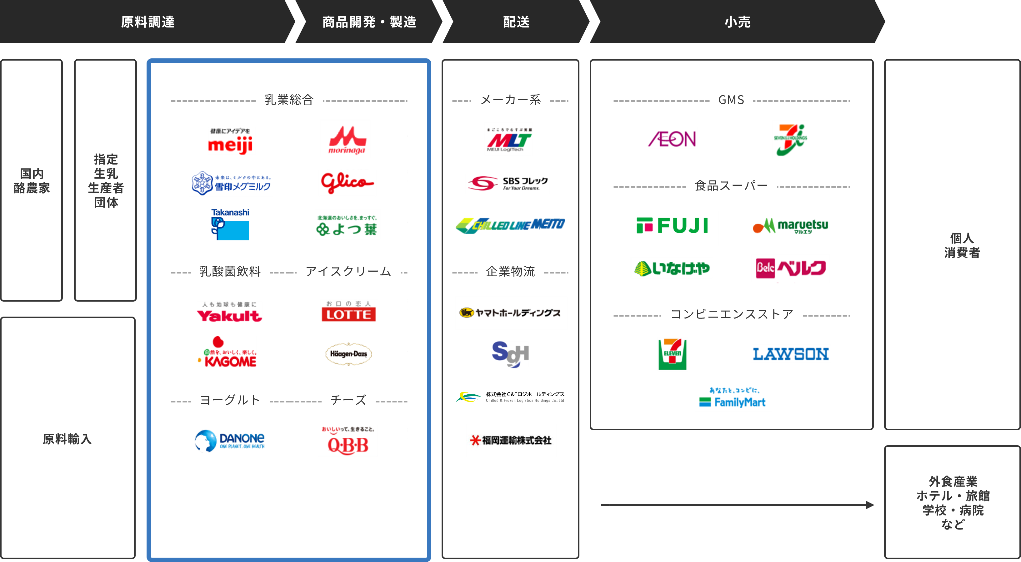

出所：Uzabase作成

関連業界：トラック（企業物流）業界、トラック（低温物流）業界、GMS業界、食品スーパー業界、コンビニエンスストア業界、ディスカウントストア業界

# 市場環境

**単価の上昇などを受け2010年代は出荷額が増加傾向にあったが、2020年以降減少傾向**

総務省・経済産業省「経済構造実態調査」によると、2021年の乳製品全体の出荷額合計は約2.5兆円である。本業界の市場は一定成熟しているが、健康志向の高まりによる機能性商品や高価格商品の増加を受け、出荷額は増加傾向にあった。特に、2019年までは2010年比でアイスクリームとチーズは5割増、バターは同1割増、その他の乳製品（脱脂乳・ガゼイン・乳糖・発酵乳など）は同3割増と増加が目立った。ただし、2020年以降の出荷額は微減となっている。

経済産業省「生産動態統計」で近年の乳製品の生産量をみると、横ばいからゆるやかな減少傾向となっている。コロナ禍の動向をみると、2020年は業務用や給食用の需要が減少したが、巣ごもり需要などにより家庭用の需要が増加し、乳製品全体で見ると大きな増減は見られなかった。

2020年以降はコロナ禍の影響で業務用需要の減少を受け飲用牛乳の生産量は2022年まで横ばいであり、バターや脱脂粉乳の生産量は増加していた。2023年の生産量は全体的に減少している。

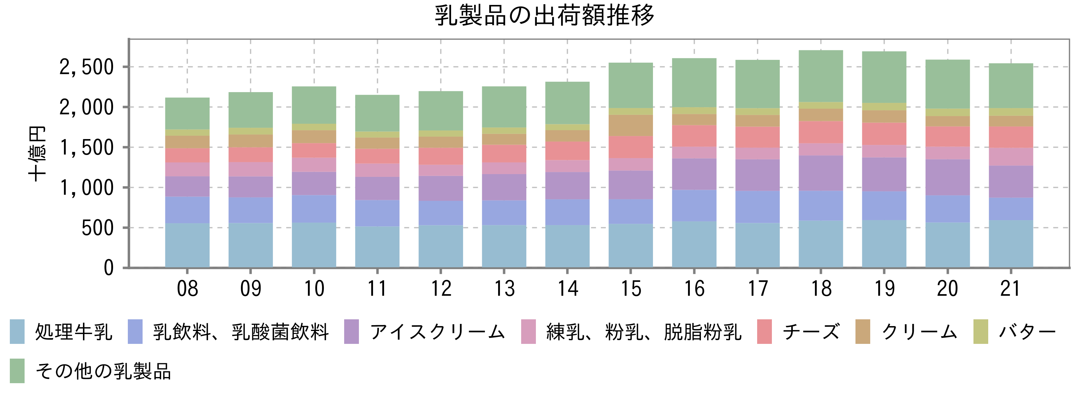

出所：経済産業省『工業統計（品目編）』 、総務省・経済産業省『経済センサス‐活動調査』、『経済構造実態調査（製造業事業所調査）』

注：2015年および2020年は経済センサスの値を表示

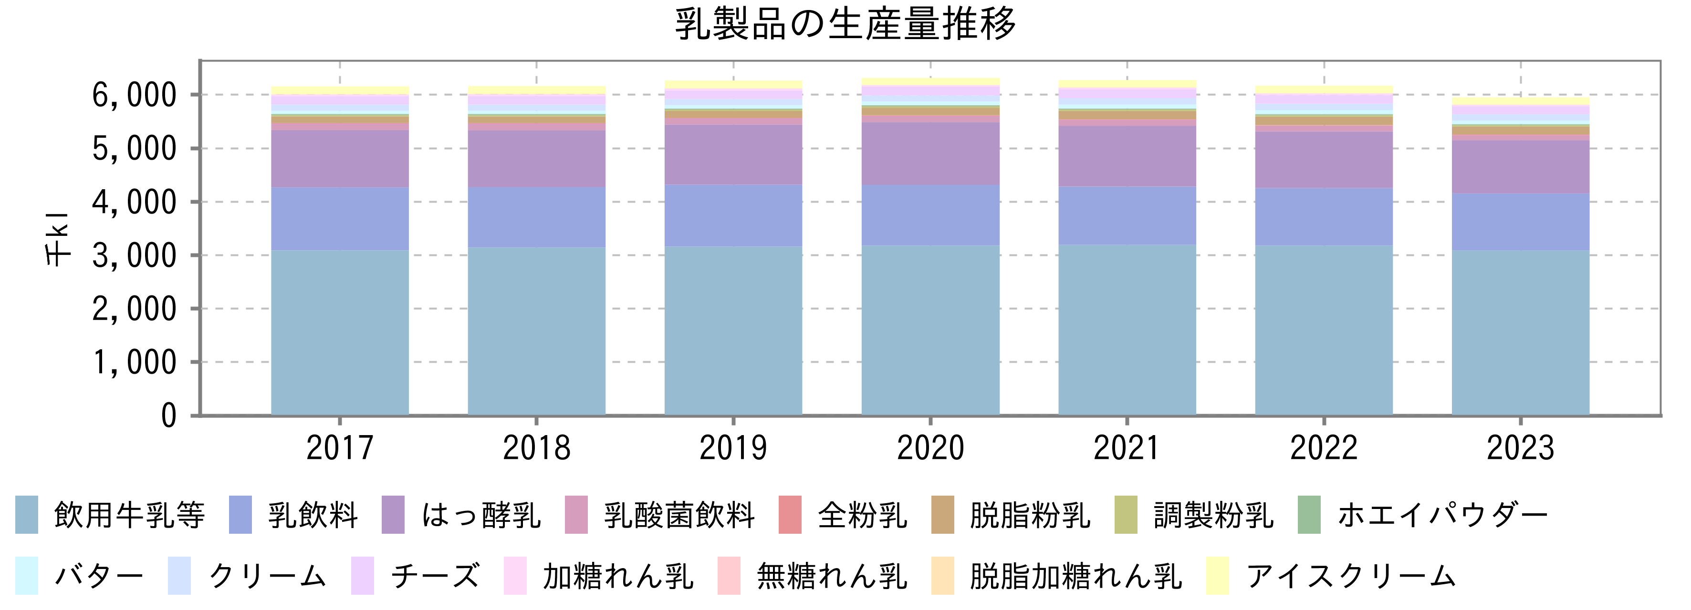

出所：経済産業省『生産動態統計（牛乳乳製品統計）』

**牛乳の一人当たり年間消費額は横ばいの一方、その他の乳製品は上昇傾向**

中央酪農会議によると、1人当たりの乳製品の年間消費額のうち、牛乳は2000年代に大きく減少した。少子化の影響や飲料市場の多様化による他の飲料との競合などが指摘されている。2010年以降はおおむね横ばいで推移している。

一方、ヨーグルト、バター、チーズの消費額は増加傾向にある。要因として、消費量の増加に加え、商品の値上がりや高価格商品の増加なども影響していると考えられる。2020年度はコロナ禍による巣ごもり需要で消費額は増加したが、2021年度は減少に転じた。2023年度はコスト増に伴う値上げで2020年度を超える金額となった。

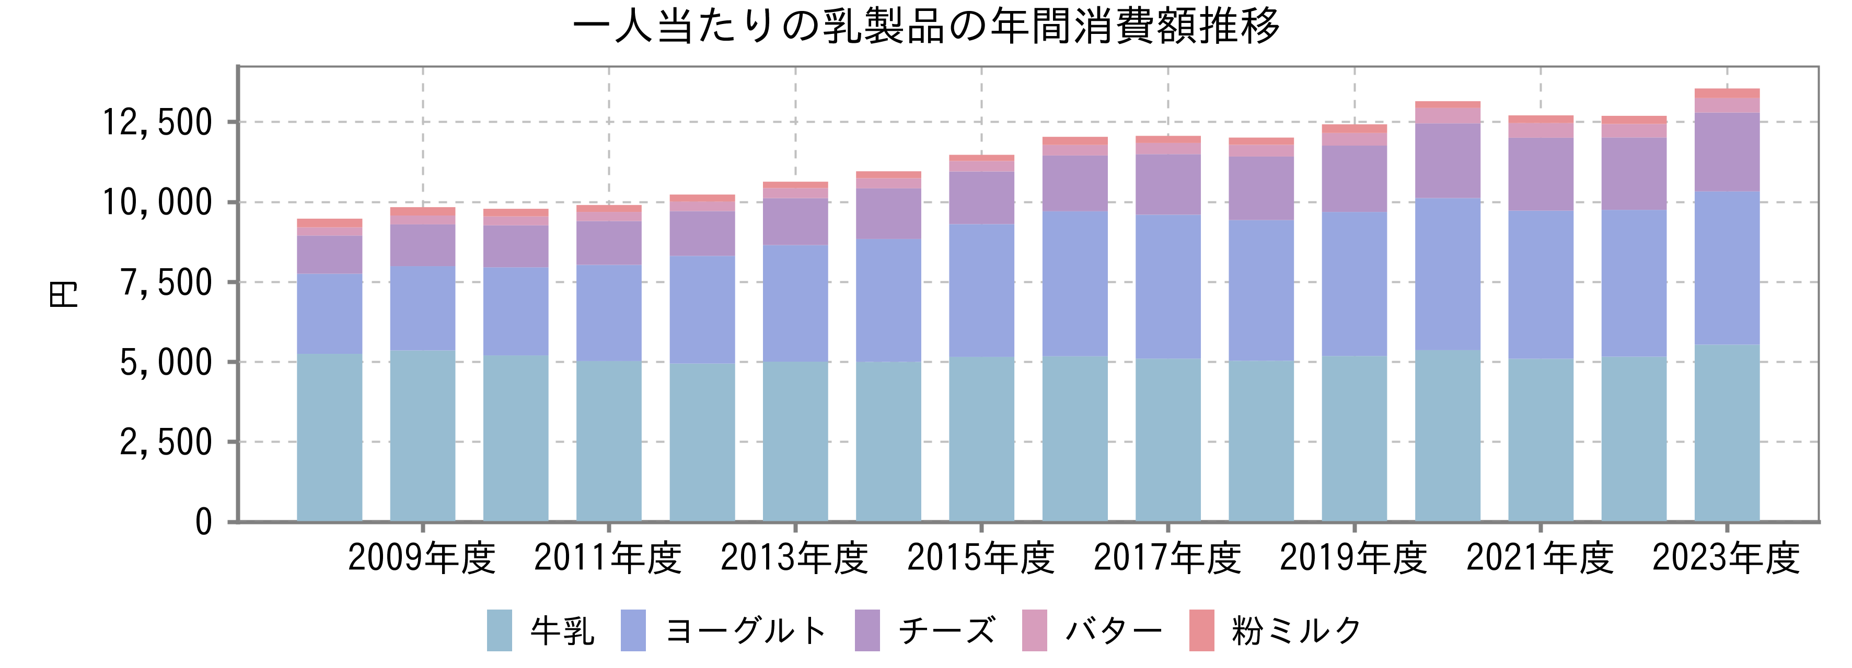

出所：（社）中央酪農会議

**チーズの輸入額は関税引き下げなどにより1,400億円前後まで増加**

財務省「貿易統計（概況品別表）」によると、2023年の乳製品（ミルク及びクリーム、チーズ、バターの合計）の輸入額は2,411億円となった。輸入額の内訳としてはチーズの割合が高く増加額も大きい。バターは政府が輸入数量を決定することもあり、その他の乳製品の輸入額の割合は低い。

農林水産省「チーズの需給表」によると、国内のチーズの消費量の約9割が輸入品であり、その輸入額は長期的に増加している。日EU経済連携協定（EPA）や環太平洋経済連携協定（TPP）による関税引き下げで輸入額は増加していたが、2020年はコロナ禍で業務用の苦戦が響き減少した。2021年以降は、チーズの輸入額は増加に転じている。

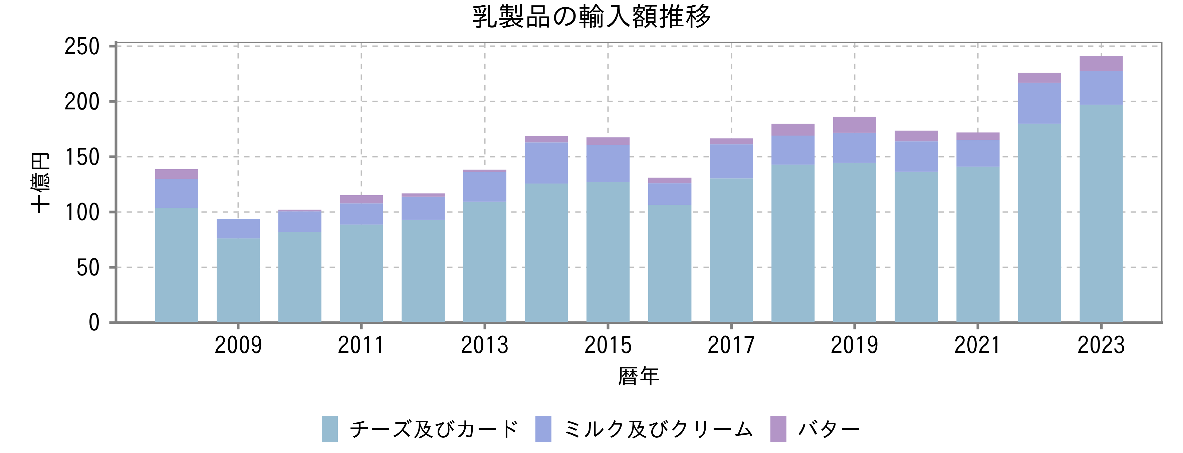

出所：財務省『貿易統計（概況品別表）』

# 競争環境

**総合メーカーのほか特化型、異業種からの参入も**

飲用乳メーカーは中小規模の事業者が多く存在するが、加工乳製品メーカーは大規模企業が高いシェアを持つ。本業界では、明治ホールディングス（明治）、森永乳業、雪印メグミルクの3強を筆頭に、高梨乳業、よつ葉乳業、全農傘下の協同乳業、キリンホールディングス傘下の小岩井乳業などが代表格となる。

その他カテゴリ特化型企業として、乳酸菌飲料ではヤクルト本社、ヨーグルトではチチヤスや外資系のDanone（FRA）、チーズでは六甲バターなどが挙げられる。なお、フジッコ（カスピ海ヨーグルト）など異業種企業もみられる。

**主要製品別企業例**

|  |  |
| --- | --- |
| **製品** | **主要メーカー** |
| 乳業総合 | 明治ホールディングス、森永乳業、雪印メグミルク、江崎グリコ、高梨乳業、よつ葉乳業、協同乳業（全農）、小岩井乳業（キリンHD） |
| 乳酸菌飲料 | ヤクルト本社、アサヒ飲料（アサヒグループHD）、カゴメ |
| アイスクリーム | ロッテ、ハーゲンダッツジャパン |
| ヨーグルト | チチヤス（伊藤園）、Danone、フジッコ |
| チーズ | 六甲バター |

出所：Uzabase作成

**明治ホールディングス：ヨーグルトが収益の柱、健康機能や高付加価値の商品拡大が今後の鍵**

明治ホールディングスは、明治乳業と明治製菓が経営統合し設立された。乳製品を中心とした幅広い食品事業を展開し、「おいしい牛乳」や「ブルガリア」などの既存代表商品に加え、「R-1」「LG21」などの高機能商品（プロバイオティクス）が好調となっている。その他にも医薬品事業（売上高比率2割弱）を持つ。

同社の食品事業では、ヨーグルト・チーズが売上高の約2割を占め最も多く、次いでニュートリション（粉ミルクやプロテインなど）、チョコレート・グミ、業務用食品、牛乳がそれぞれ約1割となっている（2023年度）。同社のコア事業であるヨーグルト・チーズは、営業利益でも食品事業の約4割を占めている。特にヨーグルトは、国内シェアにおいても同社が約4割を占める。中期経営計画（2024-26年度）では、成長事業への経営資源投入として、海外展開、企業向け製品、医薬品の強化・拡大を計画している。海外展開では、技術・知財面で競争力を有する商品（キューブタイプ粉ミルクなど）や差別化可能で競争優位性のある商品・事業の積極拡大を目指し、重点エリアとしていた中国においては構造改革に注力する。また欧州では、ダノン社との協業により粉ミルクの展開強化を図る。

2023年度は価格改定効果で増収増益となった。食品事業は、特に業務用食品や海外事業の売上高が前期を大幅に上回り、価格改定により原材料コストの上昇などをカバーし増益となった。2024年度は国内において既存ブランドにおける健康機能の訴求強化のほか高付加価値商品の投入に取り組み、引き続き増収増益を見込んでいる。

**森永乳業：チルド飲料などに強み、ヨーグルトなどの栄養・機能性食品事業と海外事業が成長軸**

森永乳業は、牛乳や乳飲料、ヨーグルトなどの乳製品を幅広く展開しており、チルド飲料では国内トップシェア、ヨーグルトやチーズでも上位に位置する。また、その他の事業として飼料やペットフードの販売、プラント設備の設計施工を行っている。

2022年度はコストアップが大きく影響し、価格改定も行うものの増収減益となったが、2023年は高付加価値食品の拡大・数量増等により国内事業が大幅増益となった。海外事業は前期増益の反動減により増収減益となったが計画内に収まり、全社では増収増益となった。

2019年に「健康価値」と「おいしさ・楽しさ価値」を掲げる10年ビジョンを発表、2022-24年度の中期経営計画では健康価値を訴求した事業の高付加価値化と飛躍的成長を目指す。事業別では飲料・アイスクリームなどの主力食品事業とBtoB事業を基盤としつつ、ヨーグルトなどの栄養・機能性食品事業と海外事業の成長を図る。

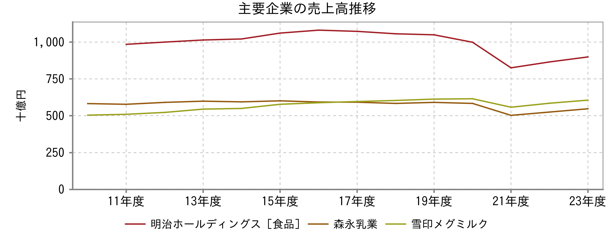

出所：各社有価証券報告書

注：明治HDの食品には菓子や調理食品も含まれる

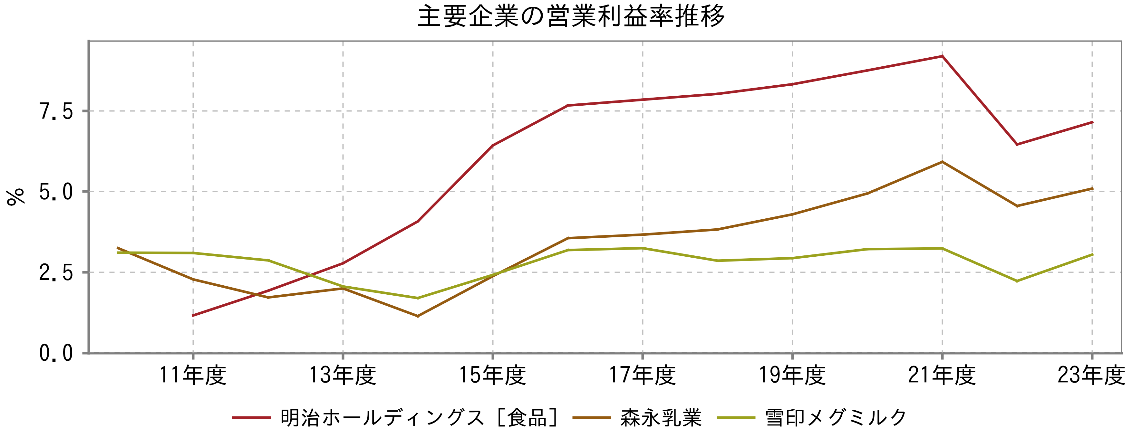

出所：各社有価証券報告書

注：明治HDの食品には菓子や調理食品も含まれる

# 業界プレイヤー

|  |  |  |  |  |  |  |  |  |  |
| --- | --- | --- | --- | --- | --- | --- | --- | --- | --- |
| （単位：百万円） | 決算期 | 売上高  合計 | 親会社株主に帰属する当期純利益 | 親会社株主に帰属する当期純利益率 | 売上高増加率 | 期末従業員数 | 時価総額 | PER | 企業価値/EBITDA |
| 明治ホールディングス | 2024/03 | 1,105,494 | 50,675 | 4.6％ | 4.1％ | 17,270人 | 1,028,574 | 19.1倍 | 6.9倍 |
| 雪印メグミルク | 2024/03 | 605,424 | 19,430 | 3.2％ | 3.6％ | 5,731人 | 187,209 | 9.2倍 | 5.9倍 |
| 森永乳業 | 2024/03 | 547,059 | 61,307 | 11.2％ | 4.1％ | 7,415人 | 317,876 | 4.8倍 | 6.5倍 |
| ヤクルト本社 | 2024/03 | 503,079 | 51,006 | 10.1％ | 4.1％ | 29,627人 | 1,120,347 | 19.5倍 | 9.7倍 |
| 江崎グリコ | 2023/12 | 332,590 | 14,133 | 4.2％ | 9.4％ | 5,439人 | 295,236 | 19.4倍 | 6.4倍 |
| 高梨乳業 （非上場） | 2023/09 | 97,342 | N/A | N/A | N/A | N/A | N/A | N/A | N/A |
| JFLAホールディングス | 2024/03 | 67,902 | -618 | -0.9％ | -11.5％ | 1,545人 | 8,442 | N/A | 9.6倍 |
| オハヨー乳業 （非上場） | 2023/03 | 46,200 | N/A | N/A | N/A | N/A | N/A | N/A | N/A |
| 六甲バター | 2023/12 | 44,296 | 446 | 1.0％ | 5.7％ | 477人 | 31,299 | 63.7倍 | 10.5倍 |
| マリンフード （非上場） | 2023/12 | 35,484 | 788 | 2.2％ | N/A | N/A | N/A | N/A | N/A |
| B-R　サーティワン　アイスクリーム | 2023/12 | 24,761 | 1,202 | 4.9％ | 12.4％ | 252人 | 40,314 | 33.5倍 | 10.5倍 |
| 赤城乳業 （非上場） | ** | ** | N/A | N/A | N/A | ** | N/A | N/A | N/A |
| 弘乳舎 （非上場） | 2024/03 | 4,858 | N/A | N/A | N/A | N/A | N/A | N/A | N/A |
| セイヒョー | 2024/02 | 4,256 | 61 | 1.4％ | 1.5％ | 90人 | 3,039 | 42.9倍 | 14.9倍 |
| よつ葉乳業 （非上場） | N/A | N/A | N/A | N/A | N/A | N/A | N/A | N/A | N/A |
| 平均値 | N/A | 262,980 | 19,843 | 4.2％ | 3.7％ | 7,538人 | 336,926 | 26.5倍 | 9.0倍 |
| 中央値 | N/A | 67,902 | 7,668 | 3.7％ | 4.1％ | 5,439人 | 187,209 | 19.4倍 | 9.6倍 |
| 最小値 | N/A | 4,256 | -618 | -0.9％ | -11.5％ | 90人 | 3,039 | 4.8倍 | 5.9倍 |
| 最大値 | N/A | 1,105,494 | 61,307 | 11.2％ | 12.4％ | 29,627人 | 1,120,347 | 63.7倍 | 14.9倍 |